Ištrauka iš Nekilnojamojo turto registro kadastro žemėlapio

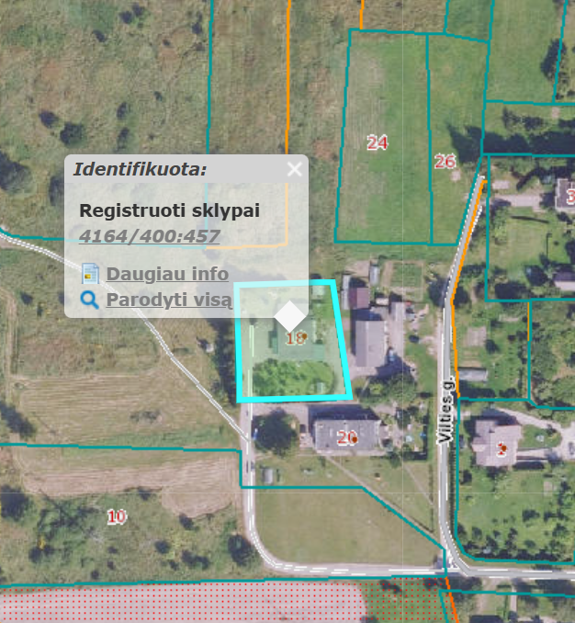

Ištrauka iš Vandens tiekimo ir nuotekų tvarkymo spec. plano

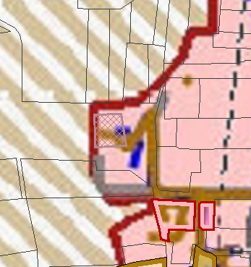
4164/0400:457
Ištrauka iš Vilniaus rajono savivaldybės teritorijos kraštovaizdžio
specialiojo plano
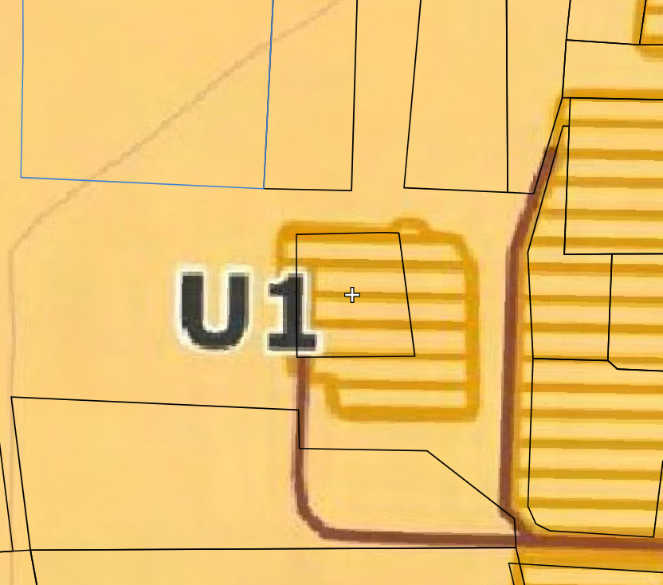
4164/0400:457




